**嘉義市地方創生小旅行**

推薦行程#1 **探索阿里山腳下的入口城市　一覽嘉義市木都歷史風華**

嘉義市有「畫都」之美譽，一走進這座城市，就能感受到美學、藝術及文化創意如何扎根生活與教育。創生小旅行從「嘉義市立美術館」出發，這裡以嘉義美術史、嘉義藝術的內涵特色和城市特質做為策展核心，大家可以在此感受一座城市美術館的藝術氛圍。接著，前往附近的「嘉義製材所」，作為日治時期日本政府佔地範圍最廣大的官營木材產業園區，製材所承擔加工木頭成為「木材」的重要任務。如今製材所雖已不再運作，但仍保存許多的歷史建築及遺構，以及曾為杉池的廣大綠地，是嘉義市區難得的文化靜謐場域。

用過午餐，大家可以到嘉義著名的獨立書店—「洪雅書房」，這裡展售許多社會議題、深具地方個性的主題書籍。最後駐足嘉義市的觀光門面－「檜意森活村」，檜村目前保留29棟木構造歷史建築，不僅是台灣最早的林業村，也是保存最完整、範圍最廣之日式官舍建築群。經過一整天的深度觀光，大家必能感受過往承載林業歷史的風華記憶！

**＃路線**

嘉義市立美術館 ➔ 嘉義製材所 ➔ 洪雅書房➔ 檜意森活村

**＃周邊地方創生券適用店家**

1. 嘉雁小舖：嘉義市嘉義市東區共和路199巷10號
2. 天然莊：嘉義市嘉義市東區保建街36-5號6F2
3. 幸福木陶坊(春禾人文生活館)：嘉義市嘉義市東區北門街19號（檜意森活村）
4. 愛木村：嘉義市嘉義市文化路909-3號
5. 洪雅書房：嘉義市嘉義市長榮街116號
6. 玉山旅社咖啡：嘉義市嘉義市共和路
7. 紅葉手創工坊：嘉義市嘉義市西區八德路77號
8. 義興嘉釀醬油園區：嘉義市嘉義市西區北新路250巷52號
9. 薯職人食品商店：嘉義市嘉義市西區青年街15號

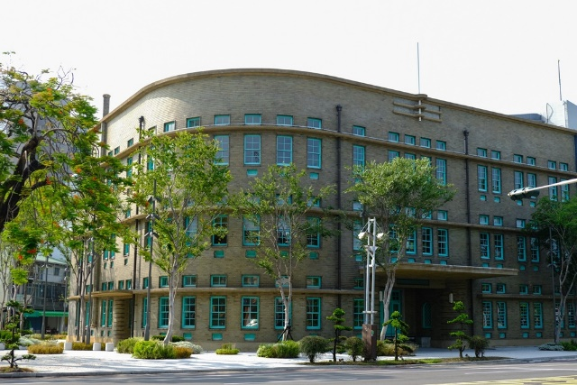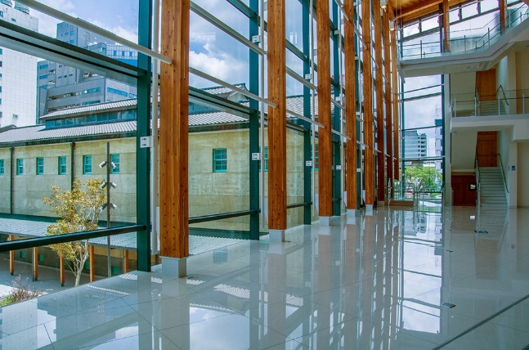

嘉義市立美術館　　　　　　　　　　　　嘉義市立美術館

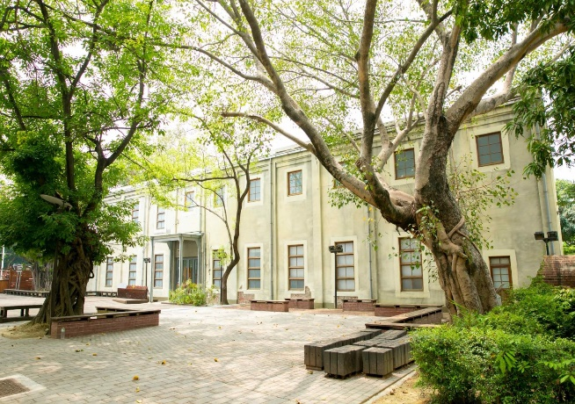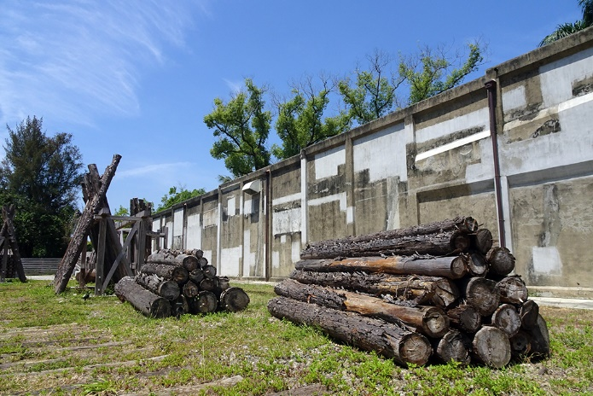

嘉義製材所－製材工場　　　　　　　　　　嘉義製材所－動力室

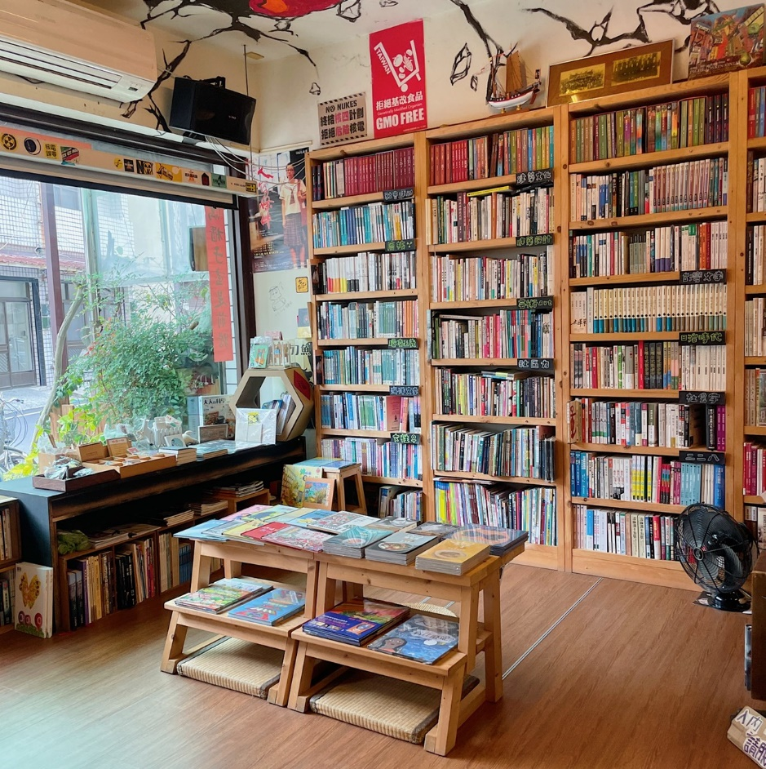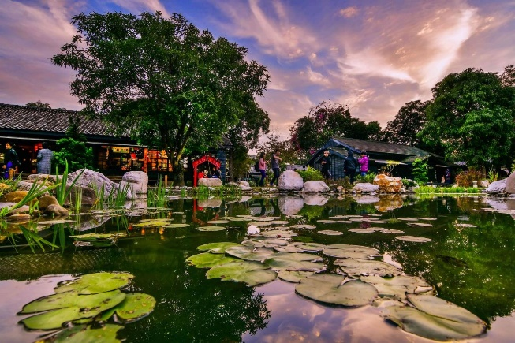

洪雅書房　　　　　　　　　　　　檜意森活村

**＃如何前往**

1. 嘉義市立美術館

* 自行開車：沿國道1號前往北港路/159縣道，繼續走嘉175鄉道，走湖子內路/市13鄉道，先左轉在右轉後入新民路，接著走中山路，右轉進廣寧街即可到達。
* 高鐵：搭乘至高鐵嘉義站，轉搭高鐵快捷7211、7212至台鐵嘉義後站，步行約6分鐘
* 台鐵：搭乘至台鐵嘉義站（前站），步行約3分鐘

1. 嘉義製材所

* 台鐵：嘉義火車站（或後火車站）出來，搭乘往蘭潭市區66路（光臨我嘉線）公車，於檜意森活村站下車步行約15分鐘

1. 洪雅書房

* 自行開車：請Google搜尋「洪雅書房」，沿北港路/159縣道、世賢路一段和忠孝路前往長榮街即可到達。

1. 檜意森活村

* 高鐵：至嘉義[高鐵站](https://www.thsrc.com.tw/index.html)下車，轉搭BRT至嘉義後火車站下車，再轉搭公車（市區66路）20分鐘即可到達檜意森活村。
* 台鐵或客運：至[台鐵嘉義站](https://www.railway.gov.tw/tw/index.html)前站下車，至前站承租騎乘機車5分鐘或搭計程車即可到達檜意森活村
* 自行開車：
* 國道1號→嘉義交流道下→往嘉義方向→直行北港路（縣道159）→左轉博愛路（省道1）→過博愛路橋→右轉忠孝路→直行林森東路→檜意森活村。
* 國道3號→竹崎交流道下→往嘉義方向行駛林森東路→直行至忠孝路口→檜意森活村。

**資料來源：林務局阿里山林管處網站、各景點網站及臉書**

**＃全國地方創生券店家哪裡找**

[**https://twrr-vouchers.ndc.gov.tw/store.php**](https://twrr-vouchers.ndc.gov.tw/store.php)

**嘉義縣地方創生小旅行**

推薦行程#1 **嘉義海線農產與漁業一把抓 傳統與現代交會的深度體驗**

來到嘉義，走訪地方傳統產業的創生小旅行！第一站首先前往位在新港鄉板頭村的「板陶窯交趾剪黏工藝園區」，園區用古典中式庭園合併日式建築，矗立在綠油油稻田中，非常有特色！遊客於此可體驗交趾陶剪黏DIY、自製馬賽克的樂趣，再吃個小火鍋，真是一大享受！ 順路逛逛東石的「余順豐花生觀光工廠」，是全台灣第一座以花生為展覽主題的觀光工廠。

下午，我們到鰲鼓溼地前的「向禾休閒漁場」感受海線魚塭的氣息。向禾漁場將魚塭轉型成環境教育場域，並以海盜作為園區主題，透過導覽與實際自然體驗（如摸蛤蠣、釣魚、撈海菜），讓每位來到東石的遊客能對當地生活文化有更深度的認識，在遊戲中認識土地，了解當地人文，相當值得一遊。

**＃路線**

板陶窯交趾剪黏工藝園區→余順豐花生工廠→向禾休閒漁場

**＃周邊地方創生券適用店家**

1. 向禾休閒漁場：嘉義縣嘉義縣東石鄉四股67-6號
2. 余順豐花生工廠：嘉義縣東石鄉蔦松村湖底20-28號
3. 板陶窯交趾剪黏工藝園區：嘉義縣新港鄉板頭村板頭厝45-1號
4. 新港客廳：嘉義縣新港鄉中正路2號
5. 新港文教基金會：嘉義縣新港鄉新中路305號
6. 新港香藝文化館：嘉義縣新港鄉菜公村23-6號

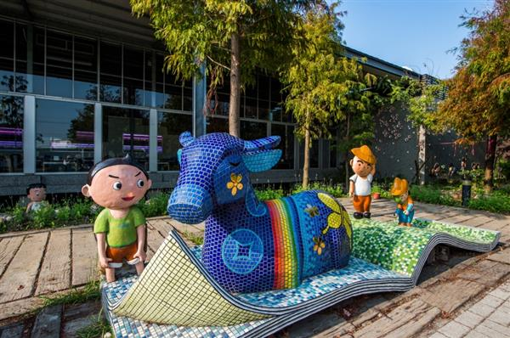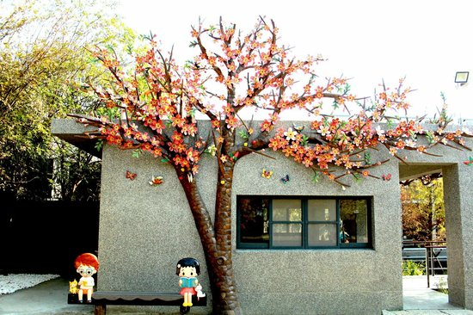

板陶窯交趾剪黏工藝園區 板陶窯交趾剪黏工藝園區

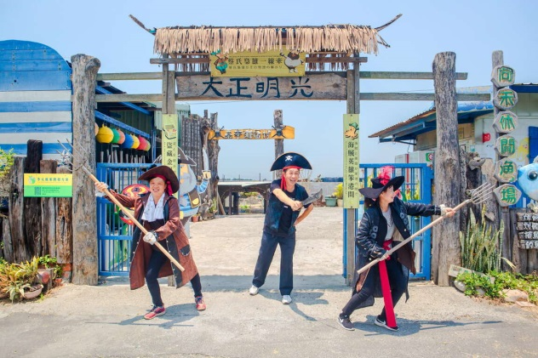**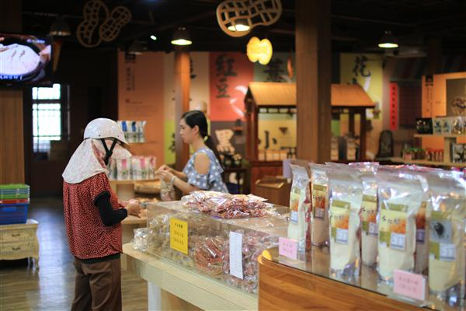**

余順豐花生工廠 向禾休閒漁場

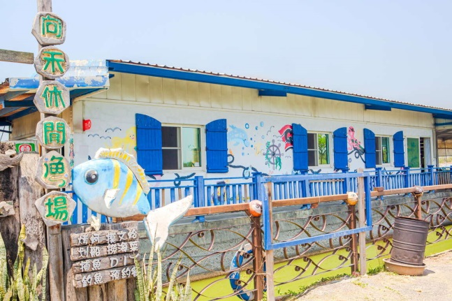

向禾休閒漁場

**＃如何前往**

1. 板陶窯交趾剪黏工藝園區：

* 國道1號：下嘉義交流道後沿159線(北港路)往北港方向，過新港遇高鐵高架橋(159-164線3公里處)，右轉直行約700公尺，車程約15分。
* 國道1號：下大林交流道後沿162線接157線經溪口接新港方向，車程約15分。

1. 余順豐花生工廠

* 自行開車:國道1號及3號下往台82線(東石方向)，經朴子交流道下台19線(朴子方向)，後往縣道168(東石布袋方向)，約1.5公里即見入口指標
* 高鐵：出嘉義高鐵站往第5月台，轉搭嘉義縣公車(嘉義->布袋線)，於湖底站下前方路口右轉，步行約5分鐘即可到達
* 台鐵：出嘉義火車站後，前方公車站轉搭嘉義縣公車(嘉義->布袋線)，於湖底站下前方路口右轉，步行約5分鐘即可到達

1. 向禾休閒漁場:

* 火車:至嘉義火車站下車，搭乘嘉義客運「嘉義-朴子」線於朴子站下車，再轉搭「朴子-海埔地」線，即可到達鰲鼓溼地森林園區。
* 公車:搭乘嘉義客運「嘉義-朴子」線於朴子站下車，再轉搭「朴子-海埔地」線於朴子站下車，接著轉搭「朴子-海埔地」，線公車沿途停靠「溪下」站、「港口」站、「鰲鼓1」站、「鰲鼓2」站以及「農場」站，皆可抵達鰲鼓溼地森林園區。
* 自行開車:走國道1號於嘉義系統交流道(鹿草/水上)出口下交流道後，朝東西向快速道路東石線(台82線)前進，往港口宮(黃色看板媽祖神像)方向右轉，循鰲鼓溼地指標前進，抵達四股社區，向前1.3公里即可抵達向禾漁場。

**資料來源：雲嘉南濱海風景區管理處、嘉義縣文化觀光局、各景點臉書**

**＃全國地方創生券店家哪裡找**

[**https://twrr-vouchers.ndc.gov.tw/store.php**](https://twrr-vouchers.ndc.gov.tw/store.php)

**台南市地方創生小旅行**

推薦行程#1 **農村料理創作體驗　一覽夕陽下鹽田風光**

來台南品嘗獨有的私房料理，一起到田裡奔跑吧！第一站先來逛逛學甲的「鼎農村試驗教育基地」，這裡經過返鄉青年改造，從荒廢三合院變成深度耕耘第一線的教育現場。在三合院的稻埕內，一路完成採收、脫殼到料理創作，歡迎大家預約體驗!

接著前往有著最豐富遊程體驗的地利小食平台，這裡除了食材料理，也提供「農食旅」、「漁食旅」、「藝食旅」等數十條小旅行路線。遊客可根據喜好報名。此外，地利小食還有「手作體驗」行程，創辦人希望補上農村缺少的服務體驗，和遊客一起找到將軍的美。

最後一站，我們到北門欣賞這裡的第一座鹽田－井仔腳瓦盤鹽田，它同時也是現存最古老的瓦盤鹽田遺址，現已成為台南濱海最具特色的景點。遊客可以在夕陽時分欣賞瓦盤鹽田上倒映天空的美麗光彩，並體驗曬鹽、挑鹽、收鹽的樂趣。

**＃路線**

鼎農村試驗教育基地→地利小食→北門井仔腳瓦盤鹽田

**＃周邊地方創生券適用店家**

1. 仔腳瓦盤鹽田:臺南市北門區北門里007鄰64號（興安宮廟前貨櫃屋）
2. 地利小食：臺南市將軍區將富里48號
3. 鼎農村試驗教育基地：臺南市學甲區秀昌里下溪洲3號
4. 幸福良食：臺南市學甲區學甲寮31號
5. 芝麻先生：臺南市佳里區博愛街60號
6. 台南市月津文史發展協會：臺南市鹽水區中山路21號
7. 台灣詩路：臺南市鹽水區三和里田寮68號
8. 赤兔製造所：臺南市鹽水區中山路10號

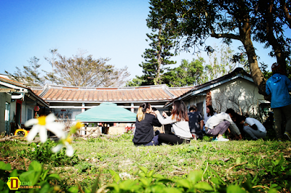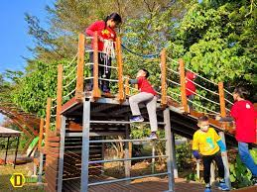

鼎農村試驗教育基地　　　　　　　　鼎農村試驗教育基地

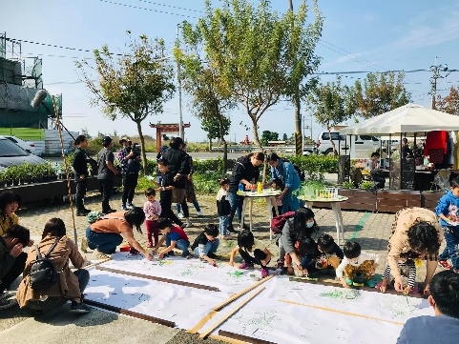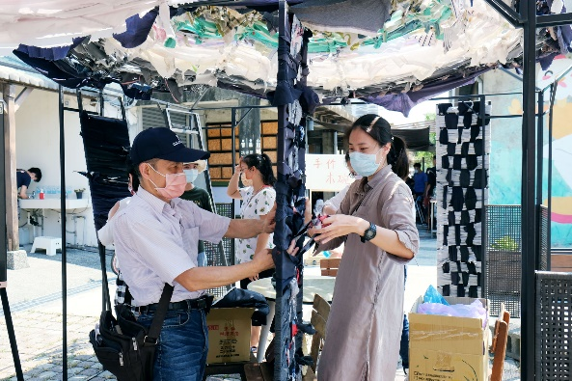

地利小食地方活動 　　　　　　　　　　地利小食親子活動

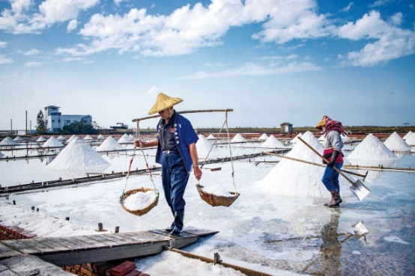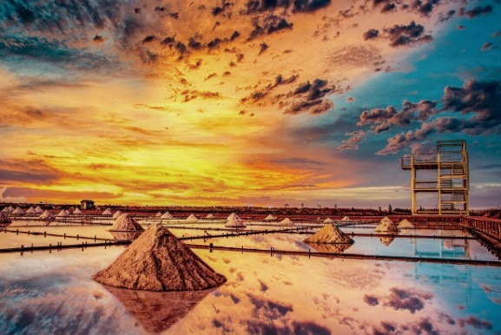

夕陽照下井仔腳瓦盤鹽田　　　　　　　　北門井仔腳瓦盤鹽田

**＃如何前往**

1. 鼎農村試驗教育基地

自行開車:請Google搜尋【鼎農村】，建議停車在青年街及兒童公園附近

1. 北門井仔腳瓦盤鹽田

* 自行開車：國道1號(下營系統交流道下)後接台84線(北門交流道)，往台17線接鄉道南10線後即可看見指示路標。
* 大眾運輸：搭台鐵至新營站下，轉搭[台灣好行61西濱快線](https://www.taiwantrip.com.tw/Frontend/Route/Select_p?RouteID=R0047" \t "_blank" \o "點選開啟新視窗)至泰安宮（井仔腳鹽田）站下。

1. 地利小食：請Google搜尋【地利小食】，行駛台17線至地利小食

**資料來源：雲嘉南濱海風景區管理處、台南旅遊網、各景點臉書**

**＃全國地方創生券店家哪裡找**

**https://twrr-vouchers.ndc.gov.tw/store.php**

**高雄市地方創生小旅行**

推薦行程#1 春節賞蝶泡湯趣 深度文化體驗之旅

高雄市茂林區為臺灣原住民魯凱族下三社群的居住地，是魯凱族文化保留最完整的部落，石板屋、石板雕刻在此隨處可見，村民純樸和善，是探訪魯凱文化最佳地方。茂林區最著名的「紫蝶幽谷」現象是每年10月開始至隔年3月，紫斑蝶群集中出現在大武山的荖濃溪支流溪谷躲避寒冬。

接著，驅車前往六龜區，六龜擁有「高雄後花園」美名，位在六龜老街的「洪稛源商號」古厝與「池田屋」，同屬六龜地區最重要的特色歷史老屋，漫步於老街中更能感受先民的生活軌跡。

最後，到寶來溫泉區逛逛。寶來花賞溫泉公園園區佔地5.4公頃，栽種花旗木、河津櫻、藍花楹、美人樹等開花喬木，全年都會有繽紛的花海，遊客可以在繁花盛開中體驗手、足湯的愜意風情。

**＃路線**

**高雄市茂林區生態公園→多納部落享用午餐→多納大橋與部落巡禮→探訪六龜之心→寶來花賞溫泉公園**

**＃周邊地方創生券適用店家**

1. 一山沐多納咖啡：高雄市茂林區多納里6-6號<https://www.facebook.com/Isamucafe>
2. 得樂日嘎健康無毒農產企業社：高雄市茂林區茂林里茂林巷116號1樓
3. 得樂社會企業有限公司：高雄市茂林區茂林里茂林巷59之1號
4. 烏巴克創藝工作坊：高雄市茂林區茂林里茂林巷116號1樓<https://www.facebook.com/maolin.ubake/>
5. 茂林小米之家商行：高雄市茂林區茂林里茂林巷12-4號<https://www.facebook.com/%E8%8C%82%E6%9E%97%E5%B0%8F%E7%B1%B3%E4%B9%8B%E5%AE%B6-1970588889881370/?ref=page_internal>
6. 紅藜之家企業社：高雄市茂林區茂林里茂林巷59號
7. 芭特芙萊工藝坊：高雄市茂林區茂林里130號
8. 檨仔腳文化共享空間：高雄市六龜區寶來里檨仔腳32-8號<https://www.mangofeet.space/>
9. 蝶svongvong手作烘焙坊：高雄市六龜區大津里大津2號<https://www.facebook.com/Svongvong/>

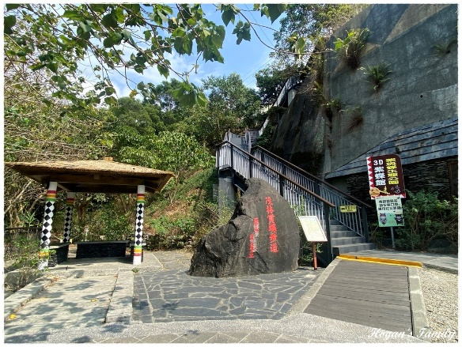 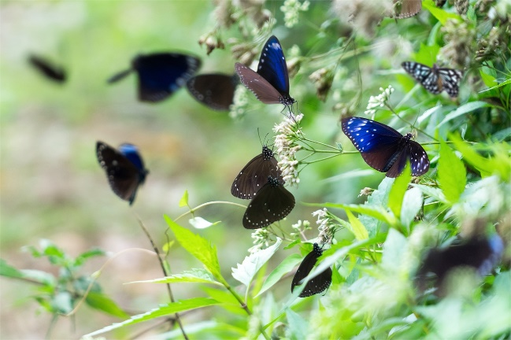

茂林生態公園 茂林紫斑蝶

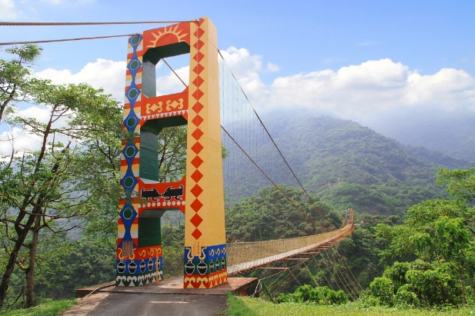 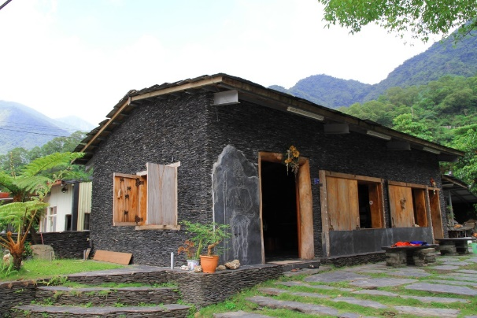

多納吊橋 多納部落(石板屋)

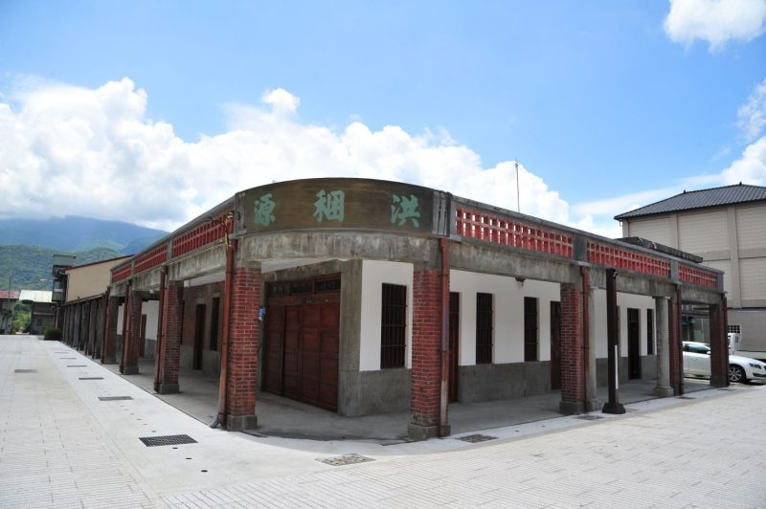 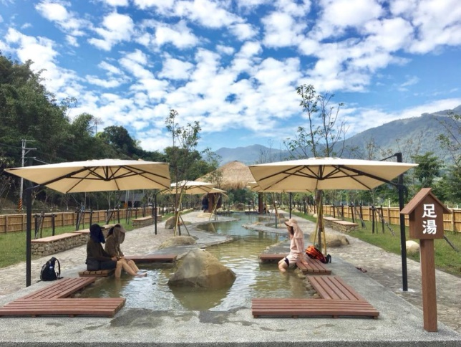

六龜之心(洪捆源商號) 寶來花賞溫泉公園

**＃如何前往**

**【大眾運輸】**

茂林生態公園入口：於旗山轉運站轉乘高雄客運H31線（多納─旗山轉運站，逢例假日行駛），或T510公車式小黃(多納─旗山轉運站)即可到達。

六龜之心：於高雄火車站搭乘E25高旗六龜快線，於六龜農會站下車，步行至六龜之心

寶來花賞溫泉公園：於高雄火車站搭乘E25高旗六龜快線，於寶來大街下車，步行至寶來溫泉花賞公園

**【自行開車】**

1. 國道1或3號高速公路→國道10號→省道台28線→旗山→台27甲線→六龜→台27線→茂林生態公園。
2. 六龜之心：沿國道10號(旗山端) →台28線→台27甲線→六龜。
3. 寶來花賞溫泉公園：國道3號→官田系統交統道→台84線東西向快速道路往玉井→台20線→右轉台3線→台20線(南橫公路/南部橫貫公路)→六龜區寶來里寶來二巷

**資料來源：茂林國家風景區管理處、茂林區公所、六龜區公所、高雄旅遊網**

**＃全國地方創生券店家哪裡找**

**https://twrr-vouchers.ndc.gov.tw/store.php**

**屏東縣地方創生小旅行**

推薦行程#1 散步屏東樂遊文化

以屏東火車站為起點，沿路往全台唯一以豐富地方美學發展為主題的「屏東美術館」，一旁即是「屏東公園」，近年園區內配合各式節慶的燈節以及大型裝置藝術展覽，鄰近的「職人町」有歐式特色建築及前衛塗鴉，是屏東青創品牌的聚集地，青年創新創業的重要據點，也早已成為到屏東必來的外拍景點之一。

沿著萬年溪畔至友森連圖書館美譽的「屏東縣立圖書館」，重整後以全新的姿態迎接屏東縣民的到來，透過設計創新力量展現圖書館與民眾的連結性，讓人流連忘返之處。接著走過勝利路到年度熱門景點「勝利星村創意生活園區」，是台灣最大規模的眷村活化案例，駐點廠商以屏東在地特色產品為主。最後一站回到火車站附近的「屏東觀光夜市」24小時不分時段都能有在地美食供應的據點，大啖屏東美食的最佳去處。

**＃路線**

**屏東美術館➔屏東公園➔職人町➔屏東縣立圖書館➔勝利星村創意生活園區➔屏東觀光夜市**

**＃周邊地方創生券適用店家**

1. 平埔黑豬：屏東縣屏東市仁德路43巷6號
2. 童趣深活概念店：屏東縣屏東市康定街2號
3. 繫。本屋：屏東縣屏東市青島街112號
4. 青島巴叁：屏東縣屏東市青島街83號
5. 魯魯灣2店：屏東市康定街10號
6. HO覓選物：屏東縣屏東市公園西路61號
7. 格外農品：屏東縣屏東市徐州路89號

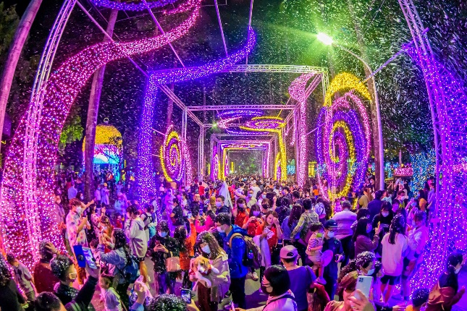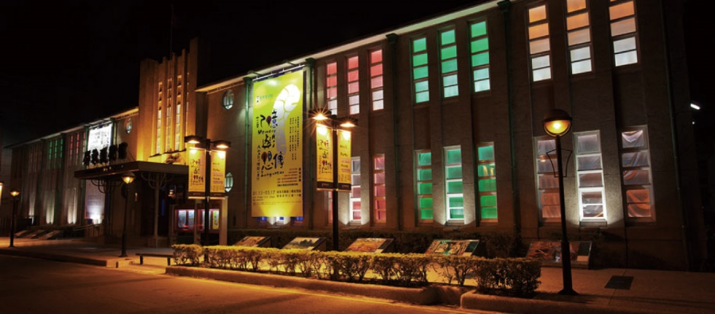

屏東公園

屏東美術館

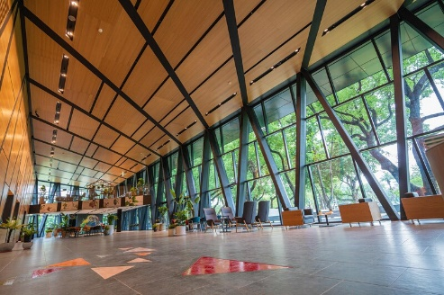

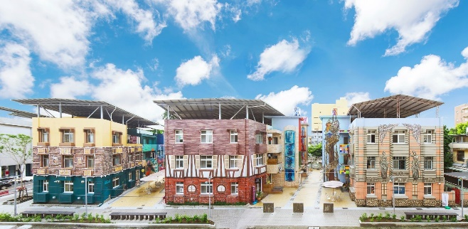

職人町

屏東縣立圖書館

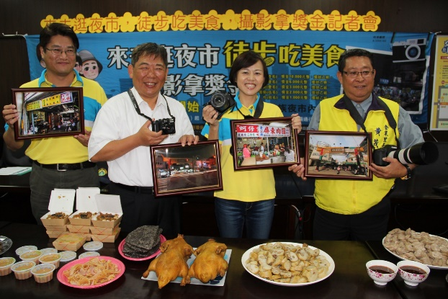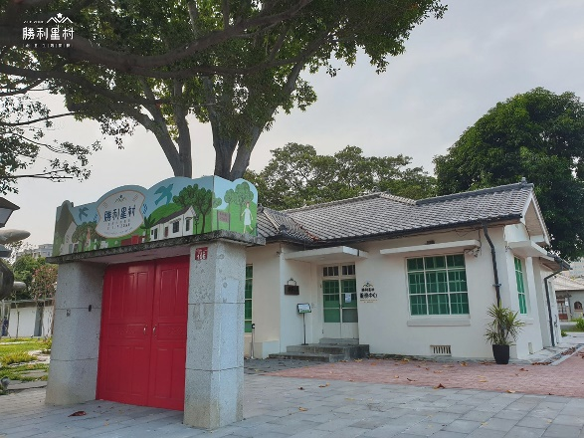

屏東觀光夜市

勝利星村

**＃如何前往**

**【大眾運輸】**

**台鐵資訊網：<https://www.railway.gov.tw/tra-tip-web/tip>**

**屏東公車即時動態資訊網：<https://ebus.pthg.gov.tw/>**

**Pbike屏東公共自行車資訊網：https://pbike.pthg.gov.tw/**

**【自行開車】**

**國道3號南下至屏東交流道往屏東市方向**

**資料來源：屏東縣政府、屏東市公所**

**＃全國地方創生券店家哪裡找**

**https://twrr-vouchers.ndc.gov.tw/store.php**